Состояние атмосферного воздуха

По данным непрерывных измерений на автоматических станциях, установленных в Минске, 4 сентября и в первой половине дня 5 сентября максимальная концентрация азота диоксида в районе улицы Героев 120 Дивизии составляла 0,45 ПДК. Уровень загрязнения воздуха серы диоксидом, углерода диоксидом, азота оксидом и бензолом был существенно ниже нормативов качества.

Суточный ход концентраций загрязняющих веществ в районе
ул. Героев 120 Дивизии 4– 5 сентября 2018 года
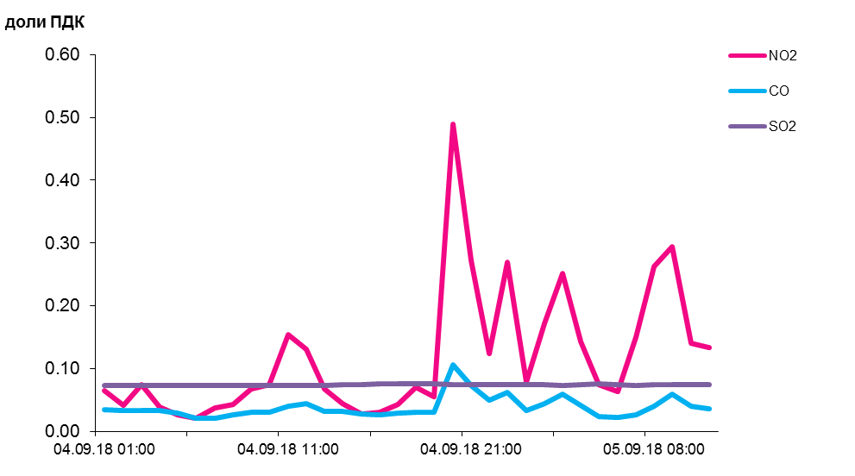
По данным непрерывных измерений, превышения норматива качества по твердым частицам, фракции размером до 10 микрон в 1,09-1,16 раза отмечено в воздухе Жлобина и Гомеля. Среднесуточные концентрации в воздухе Могилева, Бреста и Гродно варьировались в пределах 0,5-0,8 ПДК, Солигорска и Новополоцка – не превышали 0,35 ПДК.
Среднесуточная концентрация твердых частиц фракции размером до 2,5 микрон в воздухе Минска (район ул. Героев 120 Дивизии) составляла 0,77 ПДК.
Среднесуточные концентрации твердых частиц, фракции размером до
10 микрон, 4 сентября 2018 года

